The Black Crook  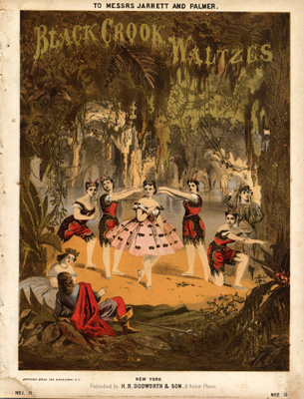  Année de première : 1866  Origine : USA. | The Black Crook  Année de première : 1866  Origine : USA. | The Black Crook  Année de première : 1866  Origine : USA. | The Black Crook  Année de première : 1866  Origine : USA.
The Black Crook  Année de première : 1866  Origine : USA. | The Black Crook  Année de première : 1866  Origine : USA. | The Black Crook  Année de première : 1866  Origine : USA. | The Black Crook  Année de première : 1866  Origine : USA.
The Black Crook  Année de première : 1866  Origine : USA. | The Black Crook  Année de première : 1866  Origine : USA. | The Black Crook  Année de première : 1866  Origine : USA. | The Black Crook  Année de première : 1866  Origine : USA.

No no Nanette  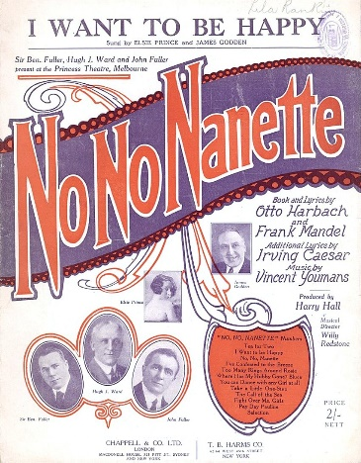  Année de première : 1925  Origine : USA/Angleterre | No no Nanette  Année de première : 1925  Origine : USA/Angleterre | No no Nanette  Année de première : 1925  Origine : USA/Angleterre | No no Nanette  Année de première : 1925  Origine : USA/Angleterre
No no Nanette  Année de première : 1925  Origine : USA/Angleterre | No no Nanette  Année de première : 1925  Origine : USA/Angleterre | No no Nanette  Année de première : 1925  Origine : USA/Angleterre | No no Nanette  Année de première : 1925  Origine : USA/Angleterre
No no Nanette  Année de première : 1925  Origine : USA/Angleterre | No no Nanette  Année de première : 1925  Origine : USA/Angleterre | No no Nanette  Année de première : 1925  Origine : USA/Angleterre | No no Nanette  Année de première : 1925  Origine : USA/Angleterre

